
МИНОБРНАУКИ РОССИИ
Федеральное государственное бюджетное образовательное учреждение
высшего образования
«МИРЭА – Российский технологический университет»
РТУ МИРЭА

 | Институт кибербезопасности и цифровых технологий
 | (наименование института, филиала)
 | Кафедра КБ-2 «Информационно-аналитические системы кибербезопасности»
 | (наименование кафедры)
ОТЧЁТ ПО ЛАБОРАТОРНОЙ РАБОТЕ №9
«Разработка криптографического протокола»
По дисциплине
«Криптографические методы защиты информации»
Отчет представлен к рассмотрению:
Студент группы БИСО-03-20 |  | « » ______ 2023г. | Розанцева Е.О.
 |  |  | (подпись и расшифровка подписи)
Отчет утвержден.
Допущен к защите:
Руководитель |  | « » _______ 2023г. | Ермакова А.Ю.
 |  |  | (подпись и расшифровка подписи)

Москва, 2023

Введение

Цель работы: изучение способа построения и разработка криптографического протокола.

Алгоритм электронной цифровой подписи DSA

Описание теста Миллера – Рабина

Для теста Миллера — Рабина используется следующее утверждение:
Пусть n – простое число и n-1 = 2^{s}*d, где d – нечётное число. Тогда для любого a из Z_{n} выполняется хотя бы одно из условий:
- a^{d} ≡ 1 (mod n), где a – целое число, удовлетворяющее условию
1 < a < n.
- Существует целое число r < s такое, что $a^{2^{r}*d}$ ≡ -1 (mod n)

Описание теста Ферма

Тест на простоту Ферма: этот тест основан на малой теореме Ферма, которая утверждает, что если p - простое число, то a^{p} - a делится на p для любого целого числа a, не кратного p. Если a^{p} - a не делится на p, то p не является простым числом.

Описание алгоритма генерации случайных чисел

Генерация случайного числа используется текущее время с использованием библиотеки time (она дает количество секунд, прошедших с 01.01.1970 до настоящего времени). Сначала тип переменной float переводиться в str для выделения целой и дробной части числа. Выбирается целая часть и переводится снова во float. Далее вычитается из значения time() полученная целая часть числа, таким образом получается дробная часть. После этого передается данное значение другой функции, в которой полученное значение умножаем на разность границ интервала и прибавляем минимум интервала

Описание алгоритма цифровой подписи DSA

При генерации ЭЦП используются параметры трех групп: общие параметры, секретный ключ, открытый ключ.
- Генерация простых чисел p, q, g, которые удовлетворяют следующим условиям:
- p: 2⁵¹¹< p <2^⁵¹²
- q: простой делитель числа (p-1), который удовлетворяет условию 2¹⁵⁹ < q < 2¹⁶⁰
- g: удовлетворяет равенству g=h^((p-1)/q)mod p >1.

Параметры p, q, g публикуются для всех участников обмена.
- Создание секретного ключа x.

Секретный ключ x формируется случайным образом из диапазона [1; q].
- Вычисление открытого ключа.

Открытый ключ y вычисляется по формуле y=g^{x} mod p
- Создание сообщения m для последующего шифрования электронной подписью.
- Процесс генерации электронной цифровой подписи
- Вычисление хэш-кода сообщения m h = H(m), где H – хэш-функция сообщения m
- Из диапазона [1; q] случайным образом выбирается значение k и вычисляется r= (g^{k} mod p) mod q
- Вычисляется S= (k^-1(h+xr)) mod q, где k^-1 удовлетворяет условию (k⁻¹*k) mod q =1
- Значения r, s являются ЭЦП сообщения m и передаются вместе с ним другим участникам обмена.
- Проверка электронной цифровой подписи.
- Участники обмена получают зашифрованное сообщение m и подпись (r; s).
- Проверяется выполнений условий 0<r1<q, 0<s1<q, и если хотя бы одно из них нарушено, подпись отвергается
- Вычисляются значения:

w= s1^-1 mod q

u1 = (H(m1) * w) mod q

u2 = ((r1/w) mod q

v = ((g^{u1} * y^{u2}) mod p) mod q
- Проверяется равенство v = r

Если последнее равенство выполняется, то подпись принимается.

Получатель после подтверждения электронной подписи получил осмысленное сообщение m. Так как сообщение осмысленное, то при заданных параметрах такое сообщение может быть единственным среди множества осмысленных.

Описание работы программы
При запуске программы видим окно, представленное на рисунке 1.

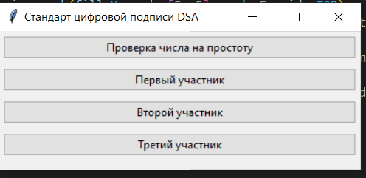
Рисунок 1 – Основное окно программы

При переходе по кнопке “Проверка числа на простоту” открывается окно. В строку ввода записывается число, для которого будут проводиться тест Миллера – Рабина и тест пробных делений. Результаты проверки приведены на рисунке 2 и 3.
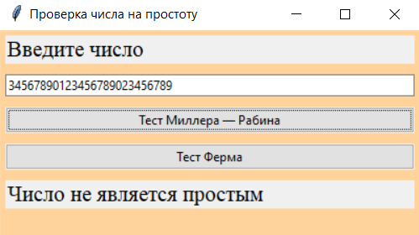
Рисунок 2 – Результат проведения теста на простоту тестом Миллера-Рабина
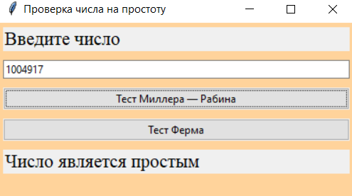
Рисунок 3 – Результат проведения теста на простоту тестом Ферма

При нажатии на кнопки «Первый участник» и т.д. открываются окна участников протокола. Открывшиеся окна представлены на рисунке 4.

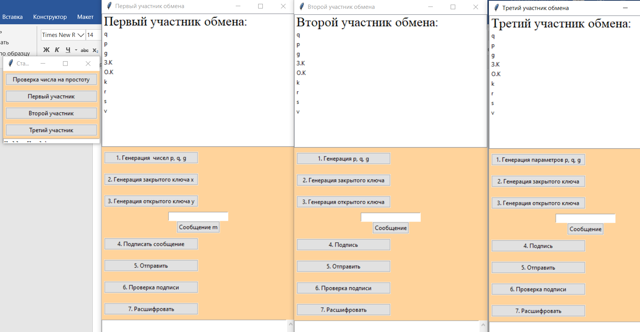
Рисунок 4 – Окна участников

Нажатием кнопки «1. Генерация q и p» генерируются простые числа p, q, g, согласно условиям. Результат генерации представлен на рисунке 5.

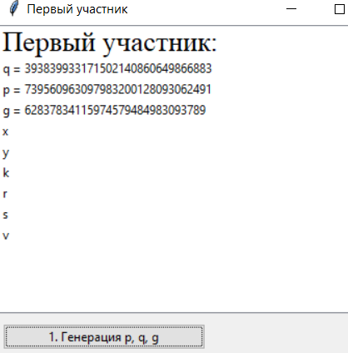
Рисунок 5 – Результат генерации p, q, g
С помощью кнопки «Генерация закрытого ключа» производится формирование секретного ключа x, результат генерации представлен на рисунке 6.

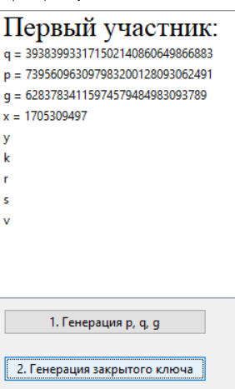
Рисунок 6 – Результат генерации секретного ключа x

С помощью кнопки «Генерация открытого ключа» производится формирование открытого ключа y, результат генерации представлен на рисунке 7.

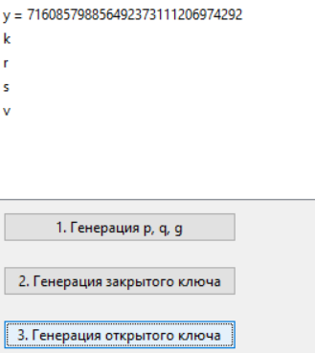
Рисунок 7 – Результат генерации открытого ключа y

Далее сформируем сообщение m, которое будет зашифровано в последствии. Результат представлен на рисунке 8.

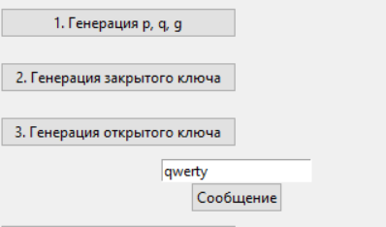
Рисунок 7 – Создание открытого ключа

После нажатия кнопки «Подпись» формируются параметры k, s, r и создается электронная подпись (r; s). Результат представлен на рисунке 8.

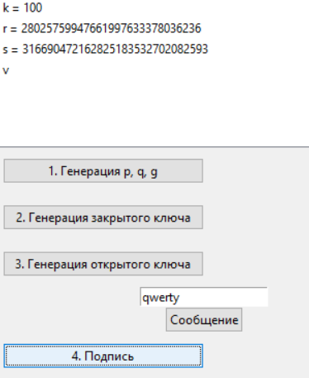
Рисунок 8 – Результат создания подписи

Нажатием кнопки «Отправить» происходит передача зашифрованного сообщения m и подписи (r; s) другим участникам обмена (в данном случае второму участнику от первого). Результат представлен на рисунке 9.

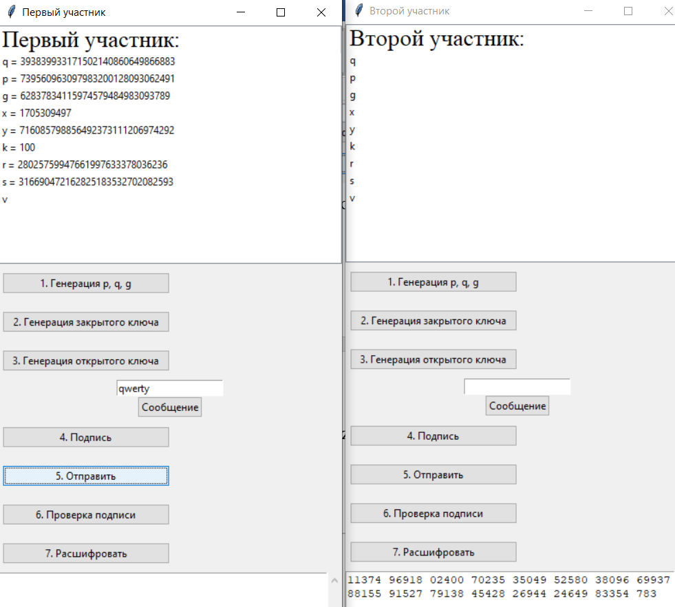
Рисунок 9 – Результат вычисления z
Получатель проверяет электронную подпись по формуле с помощью открытого ключа отправителя
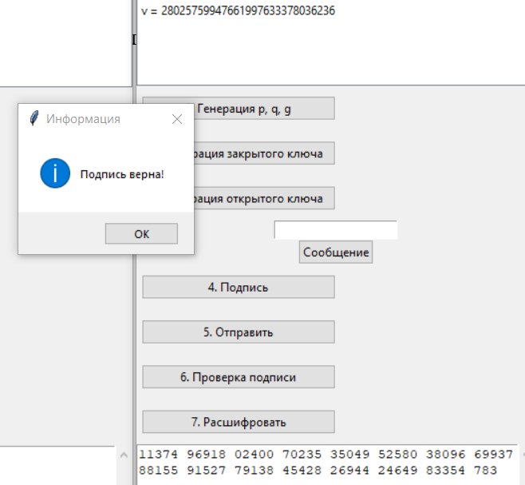
Рисунок 10 – Проверка подписи

1Получатель после подтверждения электронной подписи получил осмысленное сообщение m. Так как сообщение осмысленное, то при заданных параметрах такое сообщение может быть единственным среди множества осмысленных. Результат представлен на рисунке 11.

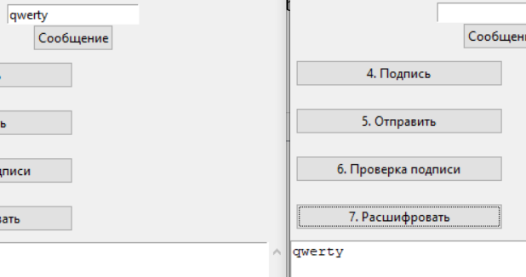
Рисунок 11 – Результат расшифрованного сообщения m.

Точно так же обмен происходит между вторым и третьим участником и между третьим и первый участником. Результат представлен на рисунке 12.
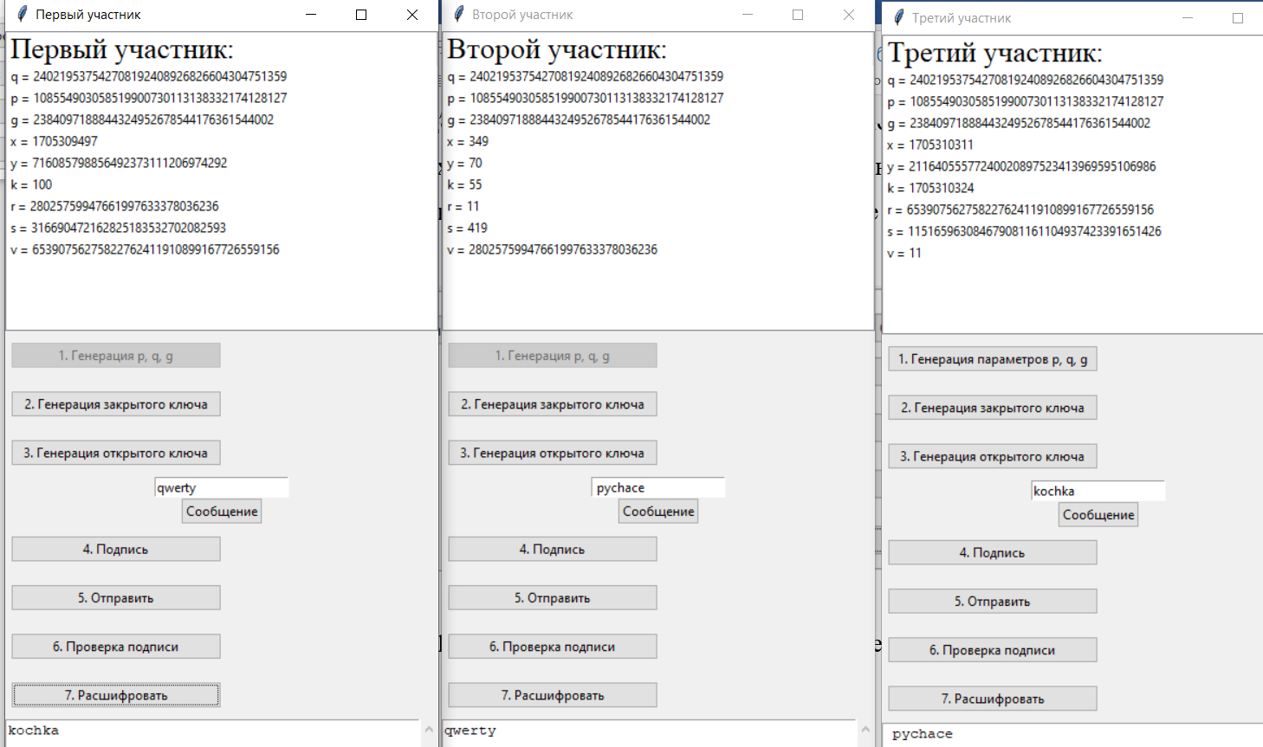
Рисунок 12 – обмен между всеми участниками.

